Лабораторная работа №4
Тема: Работа с основными модулями
Цель работы: изучить основные модули стандартной библиотеки Python 3; рассмотреть модули os и datetime.

Ход работы:
Задание: Написать функцию, которая принимает путь к директории и наименование файла и возвращает полный путь к полученному файлу.
Решение: Написаать функцию, которая принимает два параметра: directory и filename. Используя os.path.join(directory, filename) для объединения пути к директории и имени файла, вернуть полученный полный путь.

Код функции:
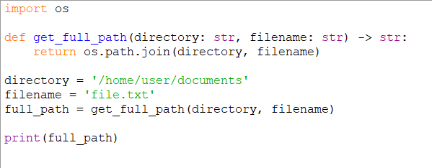
Вывод: В данном коде реализована функция, которая принимает два аргумента: directory и filename. Она использует метод os.path.join для объединения этих двух параметров в один полный путь к файлу.
Затем, в коде определяется директория /home/user/documents и имя файла file.txt. После вызова функции get_full_path получается полный путь к файлу, который затем выводится на экран.

Выполнил:
Студент 090302-ИСТа-о22: Михайлов Антон Витальевич

